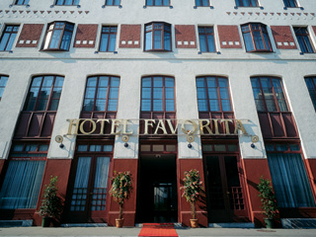
Hotel FAVORITA  Sup.

Adres : Laxenburger Straße 8-10 1100 Wien
AUSTRIA
Tel. : +43 (1) 601 46
Fax. : +43 (1) 601 46-720
Web : www.trendhotels.at

Otel özellikleri:

141 oda
Restoran
Bar
Cafe
Lobby

Acık bufe kahvaltı

Oda özellikleri:

Banyo, WC
Direk telefon
uydu TV ,Pay Tv
Mınıbar
Radyo
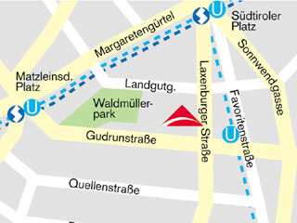

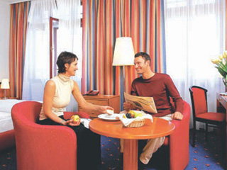

Merkeze Ulasım :
Otel merkezı olup,300 metre
Mesafedekı U1 metro ıstasyonu ıle
Heryere kolayca ulasabılırsınız.
Alıs-verıs merkezı 300 metre
Mesafededır.

